Вакцинация животных против бешенства
28.10.2022
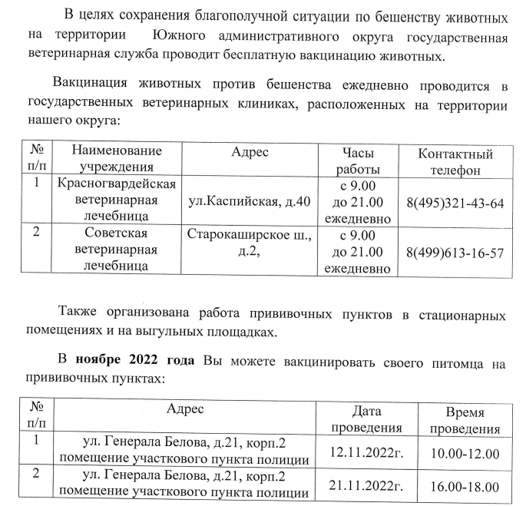

Адрес страницы: http://sevorehovo-borisovo.mos.ru/the-state-veterinary-service/detail/11164536.html
Управа района Орехово-Борисово Северное города Москвы

